一、基础知识填空
JS中的数据类型包含哪些(要求详细)以及基本数据类型和引用数据类型的本质区别：
基本数据类型（number string Boolean null undefined）
引用数据类型：对象类型（array object date /^$/）和function
区别：基本数据类型是直接对值进行操作，引用数据类型是对空间地值进行操作。数组类型堆内存里储存的是属性名：属性值，function堆内存里储存的是函数里的方法体，以字符串的形式存储。只有在执行函数是，开辟一个栈内存，将字符串转化为有意义的代码运行。
JS中如何的检测数据类型(写出四种方法)：
typeof instanceof constuctor object.prototype.String.call()
JS中判断某个值是否是一个有效数字的方法是: isNaN
想要接收函数执行的时候传递的参数，都可以如何的处理：
形参 arguments（函数内置的一种机制）
arguments.length:当前传入参数的总长度；arguments.callee:代表当前函数本身；arguments.caller:代表当前函数运行
将其他的数据类型转化为number类型的方式有那些：Number paseInt paseFloat
二、写出DOM中常用的方法和属性
有一个div:<div class=”w”name=”h”id=”div1”></div>我想获取这一个div你有几种解决办法(不考虑兼容)：
document.getElementById(“div1”); document.getElementsByName(“h”);
context.getElementsByClassName(“w”); context.querySelector(“#id”)
获取当前浏览器屏幕的宽度和高度(兼容所有的浏览器)：
document.documentElement.clientWidth(); document.documentElement.clientHeight();
document.body.clientWidth() document.body.clientHeight();

获取上一个哥哥元素节点（兼容所有的浏览器）:
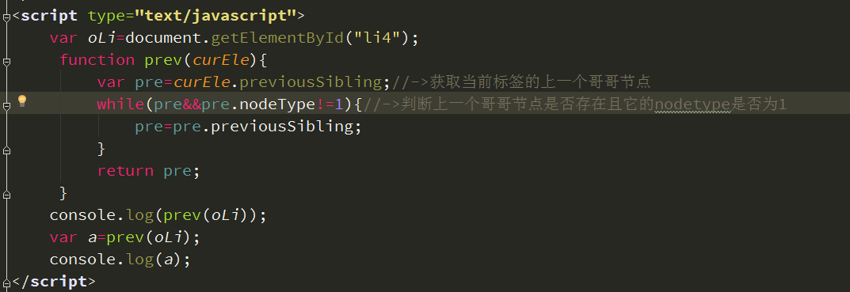
动态创建一个div标签，并且添加到body的最后面位置：
var oDiv=document.createElement(“div”);
document.body.appendChild(oDiv);
继续上一题，把刚才创建的克隆一份一模一样的，添加到刚才创建的div前面：

三、数组的基础知识和应用
我想删除数组中的最后一项，至少写出两种办法：pop ary.length-- splice(ary.length-1,1)
我想在数组的末尾增加一个元素，至少写出两种办法：push ary=ary[ary.length] splice(ary.length,0,x)
基于原来的数组复制一份一模一样新的数组，不考虑原有数组是否改变的情况，请写出至少三种方案：
splice(0) slice(0) concat()
数组从小到大排序(可以处理10以上的数字)：Math.round(Math.random()*(m-n)+n) 实现找到第n项到第m项的内容，返回一个新的数组(原有数组不变)：slice(n-1,m);
四、写出下面表达式的运算结果
[]==false：true ![]==false：true []==![]：true Number(“13px”)==NaN：false 5+”3”-2：51 _
If(“3px”*3){alert(“true”)}else{alert(“false”)}：false If(“3px”+3){alert(“true”)}else{alert(“false”)}：true
If（document.body）{alert(“ok”);}else{alert(“no”)}：ok alert([])： undefined null==undefined：true
- <input type="button" value="按钮1"/><input type="button" value="按钮2"/><input type="button" value="按钮3"/><input type="button" value="按钮4"/><input type="button" value="按钮5"/>
var ary=[“red”,”yellow”,”pink”,”green”,”blue”];
以上是页面中的5个按钮，和一个存储五个颜色值的数组，要求实现一个方法bindEvent，循环给5个按钮绑定点击事件，当点击的时候，整个body的背景颜色正好可以和数组中的指定项颜色对应(例如：点击第三个按钮，body的背景颜色”pink”)，请按照你的思路来实现?
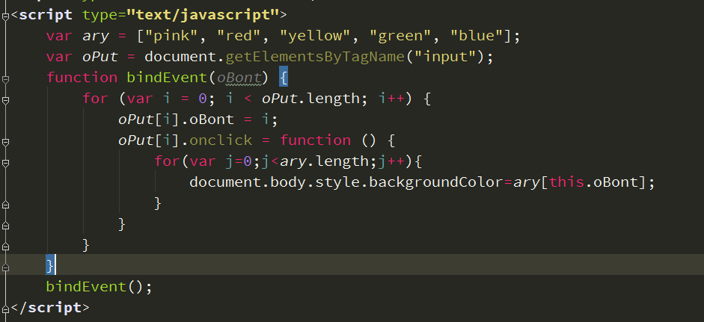六、
var ary=[1,2,3,4];
function fn(ary){
ary[0]=0; ary=[0]; ary[0]=100; return ary;
}
var res=fn(ary); console.log(ary); console.log(res);
[0,2,3,4] [100]
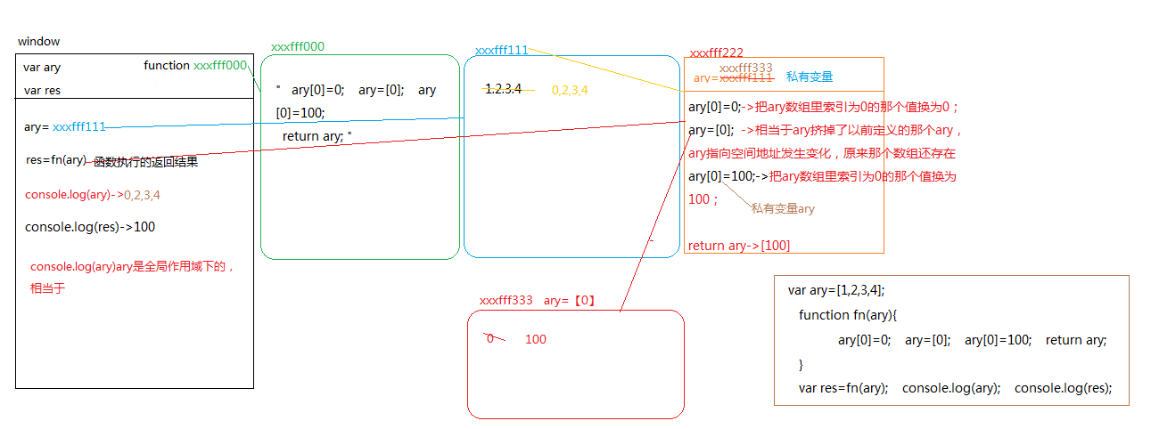
//此题偏难，认真思考(360面试题难度降低版本代码)

二、选择题：（要求写出分析步骤/画图）
1、 console.log(a); //->代码执行前会预解释，a在这时被声明，但是没有定义->undefined
var a=12;
function fn(){
console.log(a); //->函数执行的时候也会先预解释，var a声明方法中有个私有变量a。此时未定义->undefined
var a=13;
}
fn();
console.log(a); //根据闭包机制，此时的a是全局变量->12
输出的三次分别是多少
A、undefined 12 13 B、undefined undefined 12
C、undefined undefined 13 D、有程序报错

console.log(a); //->函数执行的时候也会先预解释，var a声明方法中有个私有变量a。此时未定义->undefined
var a=12;
function fn(){//自执行函数不会进行预解释，当代码执行到此行时，方法自执行。函数体中的a并没有被声明，它相当于把属性名为a 属性值是13添加到window中，相当于把全局变量a的值重新赋值为13
console.log(a);//当方法中没有定义a这个变量，那么我们就向上一级查找，上一级没有继续查找，知道找到window为止->12->还没有覆盖前输出全局变量a
a=13;
}
fn();
console.log(a); //->13
A、undefined 12 13 B、undefined undefined 12
C、undefined undefined 13 D、有程序报错

- console.log(a);//->程序在此处报错->变量a前不带var时，相当于在window下存了一个属性名是a属性值为12的对象，没有进行预解释。带var是浏览器会先进行预解释，然后再把属性名a，属性值12存储起来
a=12;
function fn(){
console.log(a);
a=13;
}
fn();
console.log(a); 输出的三次分别是多少
A、undefined 12 13 B、undefined undefined 12
C、undefined undefined 13 D、有程序报错

- var foo=1;
function bar(){
if(!foo){//->预解释变态机制，不管条件是否成立，先进行预解释
var foo=10;
}
console.log(foo);
}
bar(); 输出的结果是多少
A、1 B、10 C、undefined D、报错
- var n=0;
function a(){
var n=10;
function b(){
n++;
alert(n);
}
b();
return b;
}
var c=a();
c();
alert(n);
弹出三次的结果分别是什么？
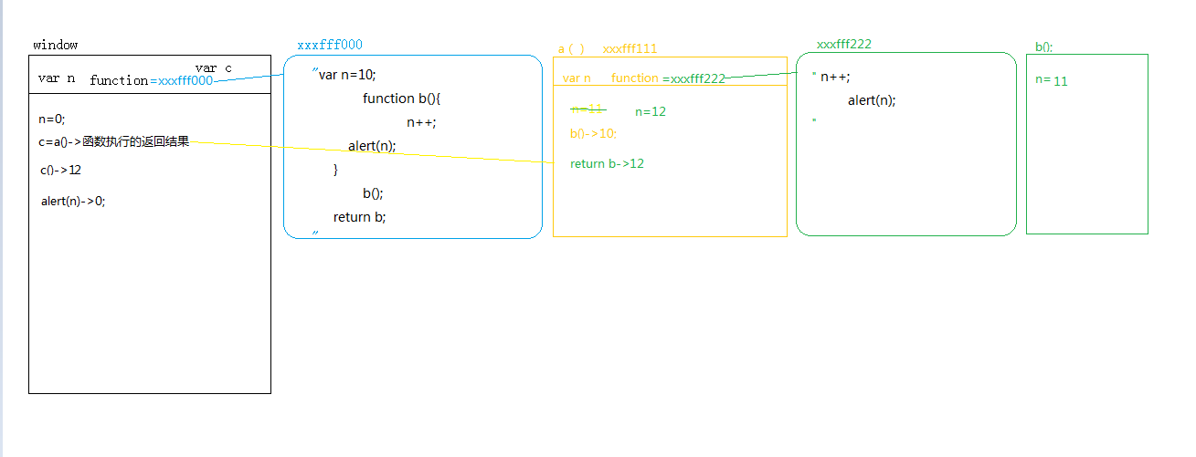
A、1 1 1 B、11 11 0 C、11 12 0 D、11 12 12

- var a=10,b=11,c=12;
function test(a){
a=1;var b=2;c=3;
}
test(10);
alert(a); alert(b); alert(c); 弹出的三个值分别是多少？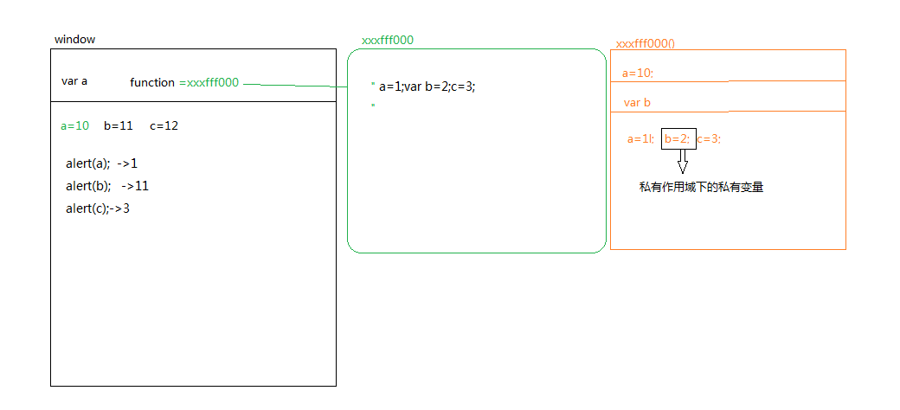
A、1 11 3 B、10 11 12 C、1 2 3 D、10 11 3

7、if(!("a" in window)){
var a=1;//->预解释变态机制，不管条件是否成立，都要先进行预解释。条件判断a这个变量是否在window中，此时a已经被声明，条件成立，进行赋值。a=1
}
alert(a);
弹出的a的值是？
A、1 B、undefined C、报错 D、以上答案都不对

8、var a=4;
function b(x,y,a) {
alert(a);
arguments[2]=10;
alert(a);
}
a=b(1,2,3); alert(a); 三次弹出的结果是
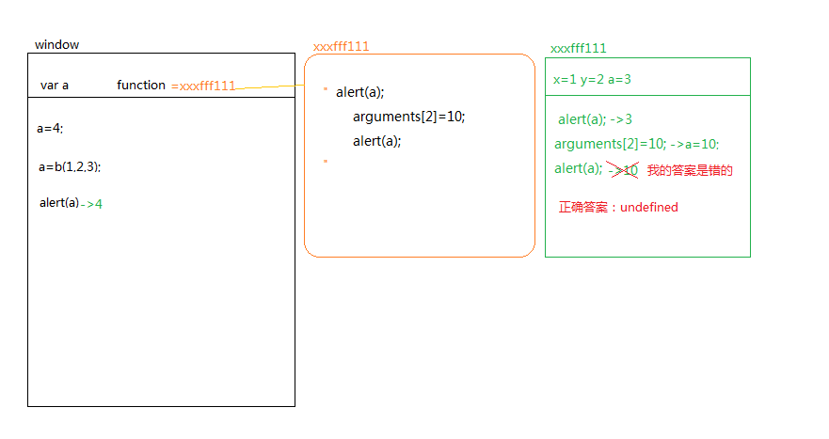
A、3 3 4 B、3 10 4（我选的） C、3 10 10 D、3 10 undefined(正确)

9、var foo='hello';
(function(foo){
console.log(foo);
var foo=foo||'world';
console.log(foo);
})(foo);
console.log(foo); 三次分别输出什么？
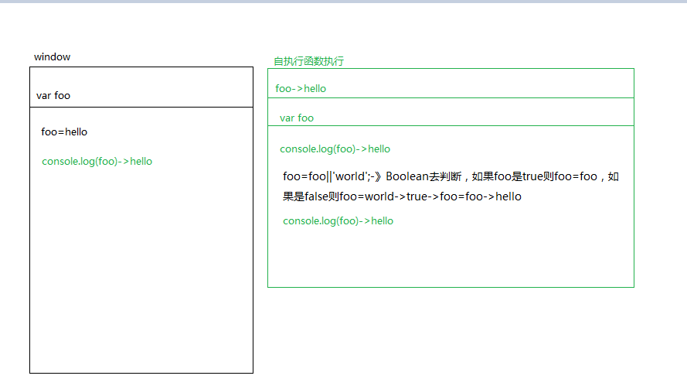
A、hello hello hello B、undefined world hello C、hello world world D、以上答案都不正确
10、var a=9;
function fn(){
a=0;
return function(b){ return b+a++; }
}
var f=fn()
var m=f(5);alert(m);
var n=fn()(5);alert(n);
var x=f(5);alert(x);
alert(a); 弹出的四次结果？
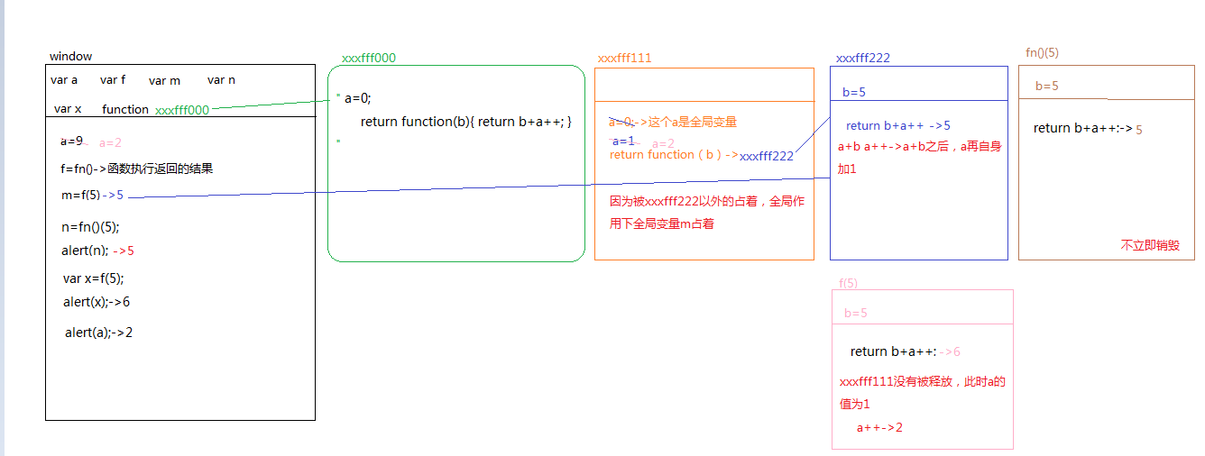
A、6 6 7 2 B、5 6 7 3 C、5 5 6 3 D、以上答案都不正确

三、思考题：
- document.parentNode的值是什么，为什么
null document上下文是window，已经是顶级，它的父亲节点是null
- document.parentnode的值是什么，为什么 。
- prototype是谁的属性，它起什么作用？__proto__是谁的属性，它有什么作用？prototype和__proto__有什么联系？
Prototype是函数数据类型的自带属性，
__proto__是对象数据类型的自带属性，指向所属类的原型
- hasOwnProperty和in都是用来判断对象的属性的，这两个是怎么用的，有什么区别？
Console.log(实例.hasOwnProperty(“要检测的属性”))用来检测某一属性是否为这个对象的私有属性，这个方法智能检测私有的属性
Console.log(“要检测的属性”in 实例)用来检测某一属性是否属于这个对象（不管共有属性还是私有属性）
- 什么是闭包，它有什么作用？
函数运行时会开辟一个私有作用域，在私有作用域下定义的变量都是私有变量。全局下获取不到这个私有变量，私有作用域下的也干扰不了全局下的，这种机制叫闭包。

